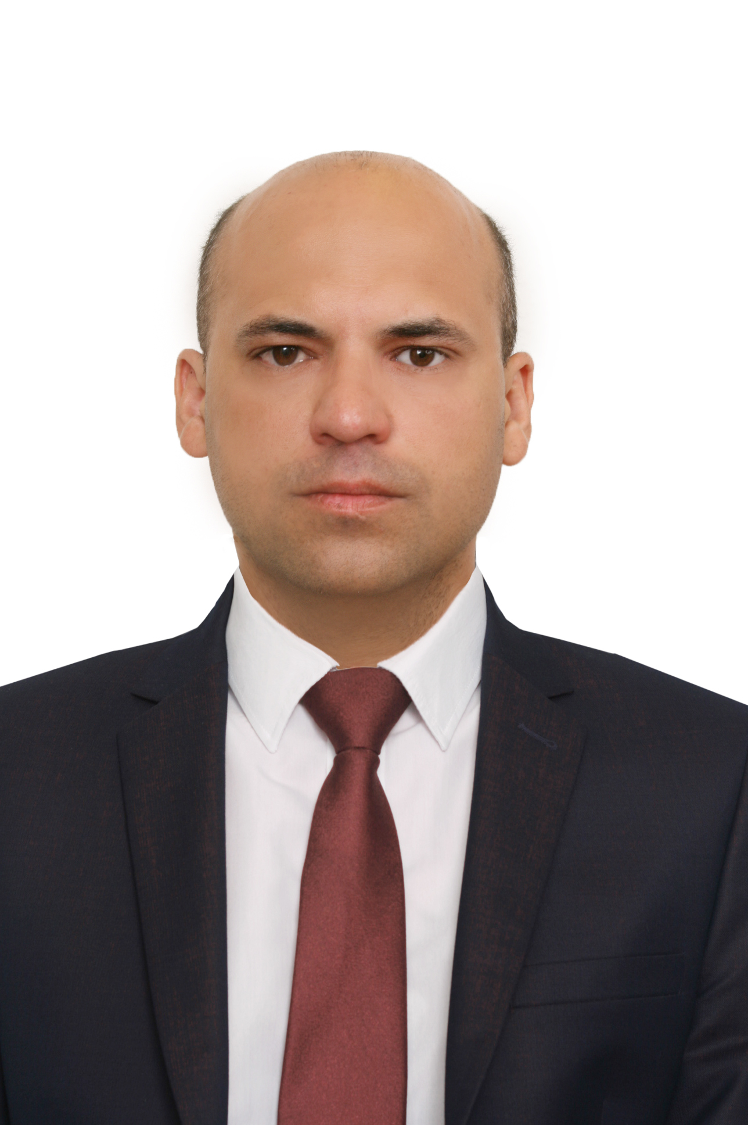 Ф.И.О. Бабаскин Александр Николаевич
Дата рождения 12.12.1975г.

Тел. 8-9505137614, babaskyn@mail.ru
Образование: высшее юридическое (Современный
Гуманитарный Институт 1994-1999 гг)

Место проживания: г. Когалым, ХМАО

Опыт работы:

С июня 2001 года по ноябрь 2001 года – Служба судебных приставов г. Когалыма, ХМАО судебный пристав-исполнитель по розыску имущества должников;
- с ноября 2001 года в ОМВД России по г. Когалыму.
За время службы имею опыт работы в должности юрисконсульта группы правового обеспечения ОМВД России по г. Когалыму (2001-2008гг) ХМАО.
ведение процессуальных документов,
претензионно-исковая работа,
правовое сопровождение и составление договоров,
представление интересов в судах и управляющих органах
сотрудничество с исполнительной службой и иными гос.учреждениями
сопровождение дел по защите интересов ГИБДД
согласование правовых документов
представительство интересов в арбитражных судах, по вопросу взыскания дебиторской задолженности
юридическая консультация работников.
Состоял в должности старшего оперуполномоченного группы по розыску лиц ОУР ОМВД России по г. Когалыму.

Дополнительные сведения: уверенный пользователь ПК, правовые системы «Гарант» «Консультант +», Интернет, MS Word, MS Excel.

Личные качества: общительность, коммуникабельность, быстрая обучаемость, ответственность, исполнительность, трудолюбие.

